**Escuela Normal de Educación Preescolar**

**Licenciatura en educación preescolar**

**Ciclo escolar 2020-2021**

**“Evidencia de la unidad 1”**

**Profesor:** Joel Rodríguez Pinal

**Asignatura:** Filosofía de la educación

**Unidad I:**

Introducción y conceptos básicos de la filosofía de la educación

**Competencias:**

Actúa de manera ética ante la diversidad de situaciones que se presentan en la práctica profesional.

Integra recursos de la investigación educativa para enriquecer su práctica profesional, expresando su interés por el conocimiento, la ciencia y la mejora de la educación.

**Alumna:** Karina Guadalupe Clemente Gómez

**Numero de lista:** 2

**Grado:** 2° **Sección:** “D”

Saltillo Coahuila

Abril 2021

**Introducción**

Para poder realizar el presente trabajo se analizaron las posturas filosóficas de la educación de John Dewey e Immanuel Kant, donde se tomó la postura filosófica de la educación de John Dewey.

Para dar comienzo al presente trabajo se hablará acerca de lo que es la postura filosófica, donde se podrá analizar cual es el objeto propio del estudio del fenómeno educativo.

Para dar continuación con la postura filosófica de John Dewey que esta centrada de tres postulados filosóficos, como también el como se debía llevar a cabo dentro de las instituciones y fuera efectiva para el alumnado.

Veremos de el contexto histórico del cual surgió esta postura de la filosofía de la educación y como es que Dewey se interesó por la educación.

Hablaremos acerca de los argumentos a favor y en contra de esta postura y por que me identifique con la misma, así como también analizar si se puede aplicar dentro del contexto educativo mexicano en el cual nos encontramos actualmente y por qué.

En este trabajo se vera el impacto que tuvo la educación con esta postura.



La postura filosófica de la educación es la aproximación al mundo de los fenómenos educativos desde la perspectiva filosófica y se constituye un saber de la acción, para la acción y desde la acción. Por lo que la filosofía de la educación se distingue de las demás materias filosóficas y pedagógicas por su objeto de estudio, la metodología que emplea y el fin que se propone alcanzar.

Su objeto propio es el estudio del fenómeno educativo en toda su amplitud como los agentes, procesos, y escenarios en donde se desarrolla la enseñanza-aprendizaje. Y tiene como finalidad facilitar a los profesionales de la educación la comprensión del sentido y las implicaciones antropológicas y éticas de su tarea, para así poder mejorar su práctica.

Se pretende llevar a cabo una reflexión crítica y sistemática sobre la educación de la que se puedan extraer conclusiones que permitan entender y afrontar mejor los problemas que se presentan dentro de la práctica educativa.

John Dewey no concibe que la filosofía pueda ser otra cosa que filosofía de la educación, ya que la educación es el proceso para formar disposiciones fundamentales, la filosofía es la teoría general para formar tales disposiciones, por lo que la filosofía es la teoría general de la educación.

Por lo que la postura filosófica de la educación de John Dewey estaba centrada en tres postulados filosóficos: la experiencia, la continuidad y la reconstrucción. Donde la educación es contemplada desde diferentes perspectivas, donde sobresalían la psicológica, la moral y la social.

El primer principio educativo sobresaliente es el interés, el estudio de la escuela como institución social, en consonancia con la vida real y el progreso social como efecto de la educación formal e institucionalizada. Y quería desarrollar una filosofía social que estuviera relacionada directamente con los problemas de todos los días.

John Dewey fue el primer filosofo en de la educación que medio entre la concepción escolástica, perennialista y la naturalista en materia de fines e intencionalidades.

La formación de los hábitos y de la disciplina, es primordial en el proceso educativo. La educación en esta vertiente, consiste en la adquisición de disposiciones, en la formación de actitudes reflexivas y en la consecución de los conocimientos empíricos necesarios para decidir lo que ha de hacerse o evitarse. La fusión entre la experiencia y el conocimiento permiten afirmar que el niño se moraliza mediante la instrucción.

“Es una imposibilidad educar al niño para cualquier puesto o rango fijo en la vida. En la medida en que la educación se conduzca inconsciente o conscientemente con este fin, ello resulta en la formación del ciudadano futuro para ningún puesto en la vida” (Dewey, 1938)

Dewey mencionaba que la filosofía de la educación tiene que someterse a una investigación experimental, ya que se deben de plantear experiencias que sean positivas para el alumnado, por lo que se debe de cuidar la calidad el presente de la experiencia, como con su continuidad, su conexión con el futuro. Además de que la calidad y continuidad favorecen la interacción de los alumnos con su ambiente.

“Aprender de la experiencia es hacer una conexión tanto retroactiva como proactiva entre lo que hacemos y lo que disfrutamos o sufrimos de ellas posteriormente. Es el descubrimiento de la conexión entre cosas y la percepción de las relaciones o continuidades” (Dewey, 1966)

Para Dewey la escuela debería proporcionar a los alumnos un medio controlado para las experiencias evolutivas, encuentros con los valores de la sociedad y la oportunidad de poder agrandar sus intereses, por lo que para una buena formación el docente debe de propiciar un buen ambiente escolar.

El contexto histórico en el que surgió esto fue en Estados Unidos a finales del siglo XIX y a principios del siglo XX. Emergió como una importante alternativa a la dominante filosofía alemana. Hegel fue la inspiración de Dewey en su formación filosófica. En el año de 1894 Dewey se traslado a la universidad de Chicago como director del departamento de filosofía, psicología y pedagogía, ahí surgió su interés hacia la educación y ensayo en el terreno práctico sus ideas pedagógicas y publico varias obras. John Dewey tuvo una gran influencia en el desarrollo del progresismo pedagógico.

Me identifique con la postura filosófica de la educación de John Dewey porque habla acerca de que el aprendizaje debe de estar relacionado con las situaciones que ocurren en el día a día, y que se aprendan las técnicas de supervivencia dentro del aula de clases para que los niños cuando vayan creciendo puedan tener las suficientes capacidades de defenderse en la vida.

Me gusta esta postura porque también habla acerca de que se deben de desarrollar en un entorno social, en donde los niños tengan la oportunidad de crear experiencias interactuando con el medio social.

Mis argumentos a favor de esta postura es que a los niños se les permitan adquirir las herramientas de supervivencia para que tengan las habilidades de resolver problemáticas que se les presentaran. Como también que el aprendizaje debe estar basado en las buenas experiencias de calidad y con continuidad.

Y estoy a favor de la postura de Immanuel Kant de que los alumnos deberían de ser personas racionales y sensatas.

Estoy en contra de estas dos posturas porque siento tiene que haber una figura que pueda guiar a los niños por un buen camino y no dejarlos simplemente en libertad.

Siento que esta postura filosófica de la educación se puede aplicar dentro del contexto educativo mexicano actualmente, porque es una postura que esta basada en el aprendizaje a través de las experiencias, por lo que permitirá que los niños puedan explorar, palpar, conocer y observar el entorno que los rodea y ellos también puedan crear sus propias experiencias teniendo un contacto con el medio, como también que a los niños se les den las herramientas para que tengan habilidades y capacidades para la resolución de problemas y tengan una interacción con su circulo social.

**Conclusión**

Al realizar este trabajo me deja muchas enseñanzas de cosas de las cuales no tenia un conocimiento, pude conocer y analizar lo que es la filosofía de la educación y que finalidad tiene con el sistema educativo.

Me identifique y me gusto la postura de John Dewey por la manera en la que se centra para la adquisición de aprendizajes, ya que se le permite al niño que tenga una interacción desde pequeño con el circulo social al cual pertenece, como también que permite que los infantes tengan las oportunidades de practicar con el medio de manera positiva y así vayan creando experiencias de las cuales en un futuro conforme vayan creciendo harán uso de ellas.

Los tres postulados filosóficos la experiencia, la continuidad y la reconstrucción son un tema importante en la actualidad ya que nos encontramos en una sociedad tan cambiante, y estos postulados nos enseñan que nosotras como futuras docentes debemos de estar en una constante actualización, para trasmitirles a los niños aprendizajes de los cuales les puedan servir a ellos en su presente y su futuro, porque en eso es en lo que nos tenemos que basar ya que tenemos que formar para la vida.

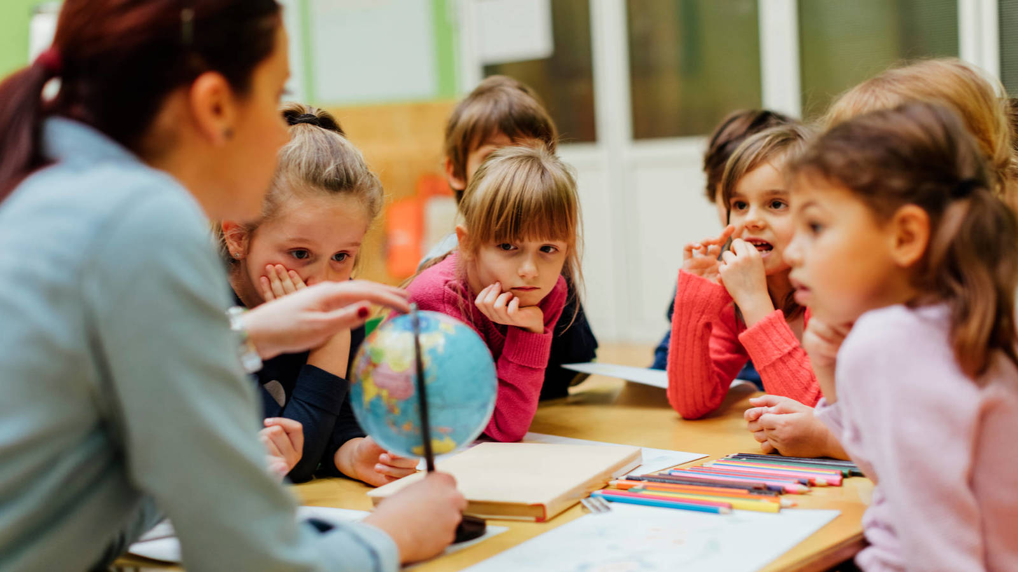

# Referencias

<https://pedagogia.mx/john-dewey/>

<http://www.scielo.org.mx/scielo.php?script=sci_arttext&pid=S1607-40412003000200007#:~:text=La%20filosof%C3%ADa%20social%20de%20Dewey,la%20inteligencia%20y%20la%20imaginaci%C3%B3n>.

<file:///C:/Users/cleme/Downloads/Dialnet-LimitacionesDeLaPedagogiaDeJohnDewey-3712078%20(3).pdf>

<https://pedagogia.mx/immanuel-kant/>

**RÚBRICA DE LA UNIDAD**

|  |  |  |  |  |  |  |
| --- | --- | --- | --- | --- | --- | --- |
| **Aspectos a evaluar** | **Excelente(10)** | **Muy Bueno (9)** | **Bueno (8)** | **Regular (7)** | **Aceptable  (6)** | **Deficiente (5)** |
| **Entrega del trabajo** | La entrega se realizó en el plazo acordado | La entrega se realizó  después del plazo acordado pero con justificación oportuna | La entrega se realizó después del plazo acordado pero sin justificación oportuna | La entrega se realizó fuera de plazo | La entrega se realizó fuera de plazo | No se realizó la entrega. |
| **Introducción** | Plantea clara y ordenadamente el tema del trabajo y su importancia | Plantea en forma clara y ordenada pero muy breve el tema del trabajo y su importancia | Plantea en forma confusa el tema del trabajo y su importancia | No se plantea la introducción. | No se plantea la introducción. |  |
| **Cantidad de información.** | Todos los temas tratados y todas las preguntas fueron contestados. | Todos los temas tratados y la mayor parte de las preguntas fueron contestados. | Todos los temas fueron tratados pero le flato contestar preguntas. | Le faltaron temas y preguntas. | Le faltaron temas y preguntas. |  |
| **Ilustraciones** | Cada tema o pregunta fue presentada con las ilustraciones precisas | Cada tema o pregunta fue presentada pero le faltó algunas  ilustraciones. | Cada tema o pregunta fue presentada pero las ilustraciones no fueron las indicadas. | Cada tema o pregunta fue presentada pero le faltaron  ilustraciones | Cada tema o pregunta fue presentada pero le faltaron  ilustraciones |  |
| **Conclusiones** | La conclusión incluye los temas abordados y lo aprendido del trabajo. | La conclusión incluye solo los temas abordados | La conclusión incluye solo  lo aprendido del trabajo | La conclusión no incluye los temas abordados y ni lo aprendido del trabajo. | No incluyo conclusiones. |  |
| **Bibliografía** | Todas las fuentes de información esta documentadas | La mayoría de  las fuentes de información esta documentadas | Algunas de  las fuentes de información esta documentadas | Ninguna de las fuentes de información esta documentadas | No cito fuentes de información. |  |